«История государства Российского», над которой известный писатель и историк Н. М. Карамзин работал свыше двух десятилетий (1804-1826), вошла в русскую культуру и как выдающееся историческое исследование, содержащее ценнейшие сведения о прошлом Русской земли, и как замечательное художественное произведение.
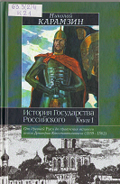
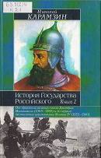
Любовь к Родине, следование правде истории, стремление постичь событие изнутри - таковы принципы, которыми автор руководствовался в своей работе. Н. М. Карамзин писал «Историю…» до конца жизни, но не смог её закончить. Текст рукописи 12 тома обрывается на главе «Междоцарствие. г. 1611-1612», хотя автор намеревался довести изложение до начала правления дома Романовых.
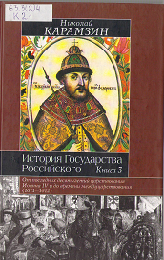

- Карамзин, Н. М.
История Государства Российского. В 12 т. В 3 кн. / Н. Карамзин. - М. : АСТ : Ермак, 2004. - (Историческая библиотека).

- Карамзин, Н. М.
История государства Российского. Т.10-12 : [1584 - 1612 гг.] / Н. М. Карамзин. - Ростов н/Д : Рост. кн. изд-во, 1990. - 544 с.

- Карамзин, Н. М.
История Государства Российского. В 12 т. В 3 кн. - М. : АСТ : Транзиткнига, 2006. - (Историческая библиотека).

